МДОУ «Детский сад № 91»город Ярославль
Краткосрочный проект
для средней группы
«Если очень захотим –
тоже в космос полетим!»
Провели воспитатели первой квалификационной категории: Михайлова Наталья Сергеевна Александрова Наталья Сергеевна
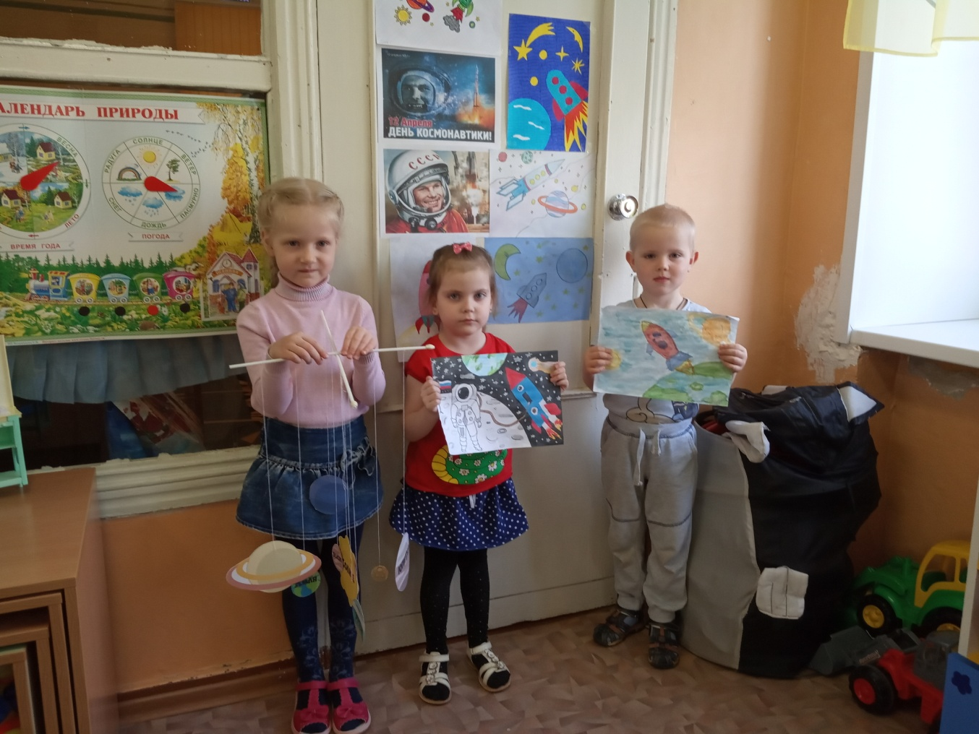
12 апреля 2019 год

Проект ко Дню Космонавтики "Если очень захотим - тоже в космос полетим!"
Средняя группа
Тип проекта: информационно – практико – ориентированный
Краткосрочный
Проблема (детская цель): можно ли детям полететь в космос?
Цель: расширение знаний и представлений о космосе и профессии космонавт.
Задачи: - Воспитывать у детей чувство патриотизма, гордости за свою Родину;
- формировать представление детей о космосе и космонавтах;
- развивать мышление, физическую активность, творческие способности детей с помощью ИКТ, музыки и подвижных игр.
1 этап Предварительный
-изготовление мобиля «Планеты солнечной системы» (оформление развивающей среды)
-изготовления космического пособия – ленты «Расстояния от солнца до планет»
-домашнее задание для детей и родителей: рисунки на тему «Полёт в космос»
-самостоятельно найти детям информацию о первом космонавте - Юрие Гагарине.
-опрос родителей «Что Вы детям рассказывали о Дне космонавтики?
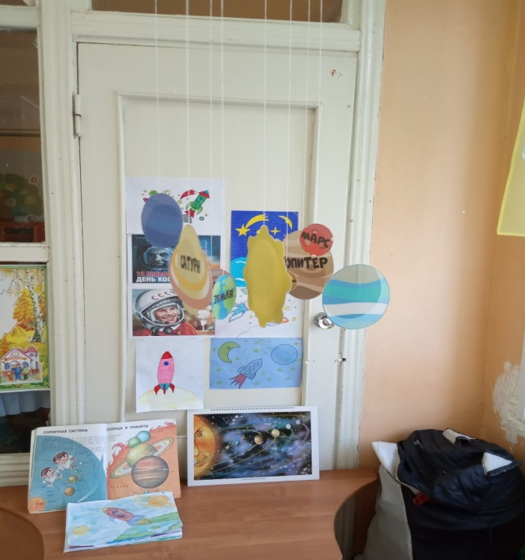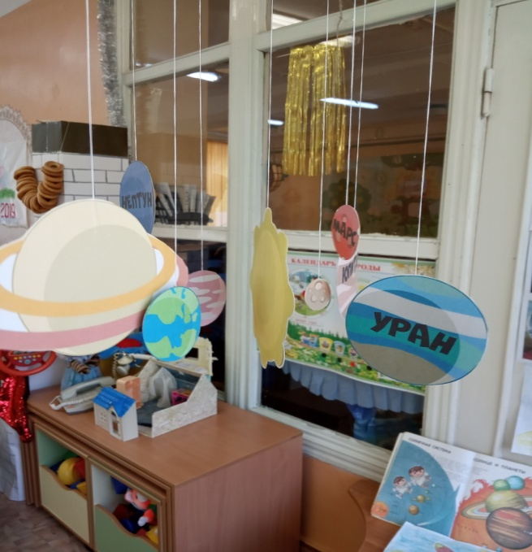

2 этап Основной
Проведение занятия «Если очень захотим – тоже в космос полетим».
Ход занятия
Воспитатель: Ребята, сегодня мы отмечаем праздник – День Космонавтики. С давних времен люди стали думать над вопросами: «Что такое космос? Если жизнь на других планетах кроме планеты Земля?» И тогда советские ученые и конструкторы создали первый космический корабль «Восток». А вы знаете, кто самым первым отправился в космос? Прежде чем человек полетел в космос, там побывали животные. Первой в космос отправилась собака Лайка.
К сожалению, Лайка не смогла вернуться на Землю, но она так помогла развитию космонавтики, за что в Москве ей поставили памятник.
Кадр № 1 (Презентация)
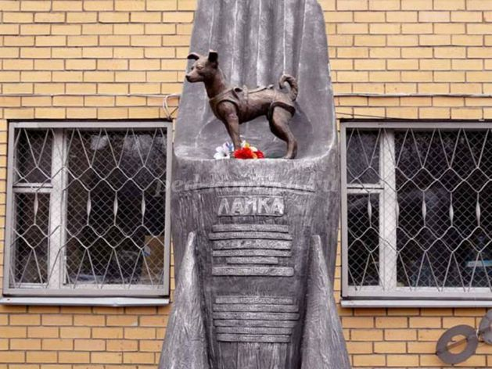
Через 3 года после неудачного полета собаки Лайки, в космос отправляются уже две собаки – Белка и Стрелка. В космосе они пробыли всего один день и удачно приземлились.
Кадр №2.
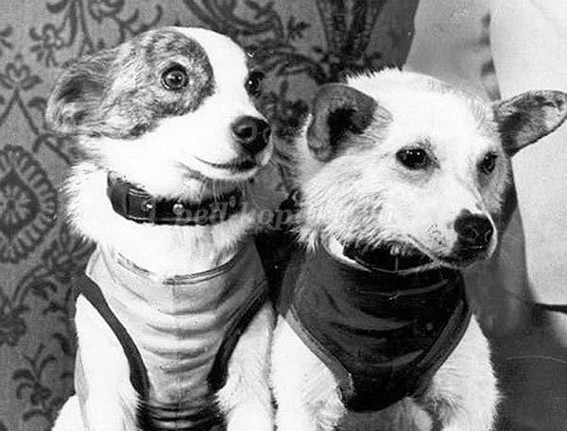
12 апреля 1961 года с космодрома Байконур впервые в истории стартовал космический корабль «Восток» с человеком на борту, он облетел вокруг Земли.

Кадр №3
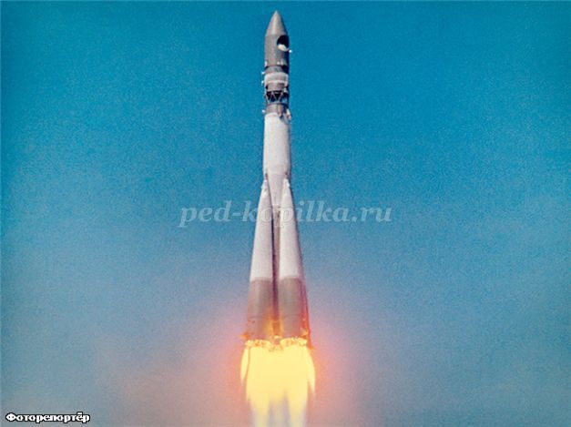

Полёт длился всего 108 минут. И с тех пор в этот день, 12 апреля мы отмечаем День Космонавтики. Мы помним эту дату и гордимся, что именно наш, русский человек, впервые покорил Космос, гордимся и любим нашу великую страну.
Давайте послушаем песню "Наша Россия прекрасна" З.Роот
Воспитатель: А вы знаете, кто был этим первым космонавтом, который полетел к звёздам?
Дети. Юрий Алексеевич Гагарин.
Кадр №4
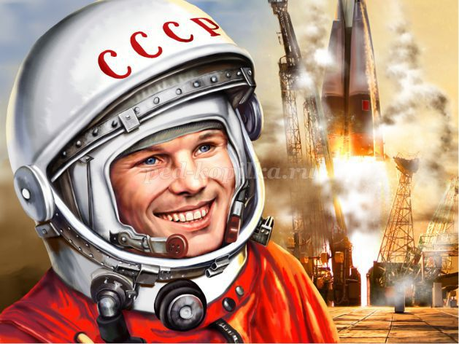
Юрий Гагарин стал героем всей Земли.
Он был первым человеком, который собственными глазами увидел, что наша планета Земля действительно круглая, и очень красивая.
А вы хотели бы отправиться в космическое путешествие?
Какими качествами должен обладать юный космонавт? (Ответы детей)
Кто хочет космонавтом стать,
Тот должен очень много знать,
Усиленно питаться и спортом заниматься.
Капризных, вредных и сердитых
Не возьмём мы на орбиты.
Возьмём мы только дружных,
А скучных нам не нужно!
А вы знаете правило Дружбы?
Один за всех, и все за одного! (повт. хором)
Воспитатель: Предлагаю перед полётом сделать разминку.
Космическая разминка.
Воспитатель: Чтобы в космос слетать, нужно многое узнать!
Сейчас я проверю, что вы знаете о космосе. Отгадайте загадки:
(на экране демонстрируются отгадки, после того, как дети дадут правильный ответ)
1. В небе виден жёлтый круг
И лучи, как нити.
Вертится Земля вокруг,
Словно на магните.
Хоть пока я и не стар,
Но уже учёный –
Знаю, то – не круг, а шар,
Сильно раскалённый. (Солнце).
3. В космосе нет сковородки,
И кастрюли тоже нет.
Тут и каша, и селёдка,
И борщи, и винегрет –
Расфасованы, как крем!
Космонавтом буду.
Из чего-то я поем,
Вовсе без посуды.
(Из тюбиков).

2. Человек сидит в ракете.
Смело в небо он летит,
И на нас в своём скафандре
Он из космоса глядит. (Космонавт).
4. В синем небе огонёк
Всё внимание привлёк,
Он вокруг земли летает,
Нам приветы посылает. (Спутник).

Ребята, а вы знаете, какие планеты входят в Солнечную систему?
Ответы детей.
Кадр №5.
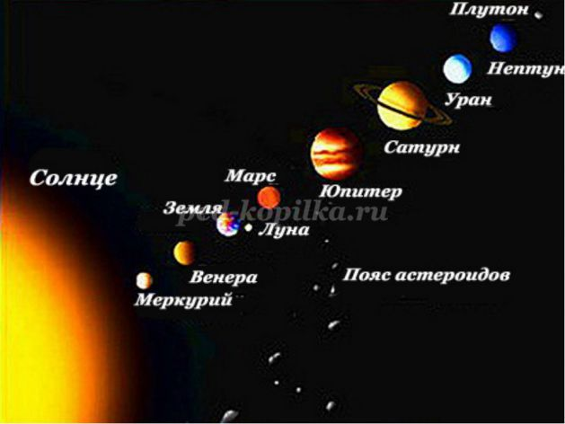
Молодцы! Вы уже много знаете о космосе!
Чтобы вы лучше могли себе представить, как движутся планеты вокруг солнца, давайте поиграем в такую игру:
Игра "Солнце, Земля, Луна".
Предварительно необходимо вспомнить с детьми, что вокруг чего вращается.
Играют 3 человека. Звучит "космическая" музыка.
Первый ребёнок стоит на месте, держит в руках Солнце (оранжевый или желтый мяч).
Второй ребёнок ходит вокруг Солнца, в руках держит голубой мяч (Это Земля вращается),
Третий ребёнок в это время бегает вокруг ребёнка с голубым мячом, в руках держит белый мяч (это Луна вращается вокруг Земли).
Итак, чтобы попасть в космос, отправляемся на космодром.
Кадр № 6.
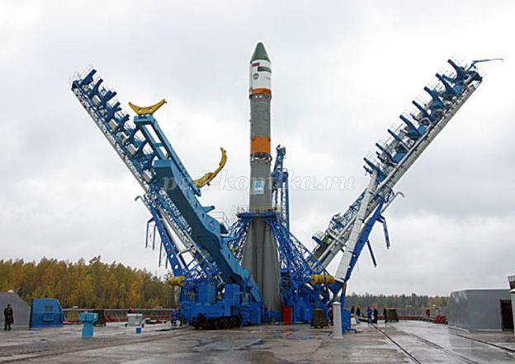
Игра «Ракетодром»
С каждой группы вызывается несколько человек, которые с концом музыкального фрагмента должны занять места в ракетах (обручах). Экипаж ракеты – не больше 3 человек. Постепенно количество обручей сокращается.
Звездолёт готов для старта,
Экипаж команду ждёт.
Не теряя ни минуты,
Отправляемся в полёт.
Фонопедическое упражнение «Ракеты»
Проверяем топливо дети произносят «ш-ш-ш»
Открываем и закрываем люк «глиссандо» вверх-вниз на «а»
Проверяем радио произносят короткие и острые звуки «у»
Включаем двигатель звук «р» и вращают кулачками
Внимание! Внимание! Даю команду на взлёт космического корабля! 5, 4, 3, 2, 1! Пуск!
Звучит космическая музыка
Воспитатель: Мы уже в полёте! Давайте рассмотрим планеты в «иллюминаторе».
Кадр №7.
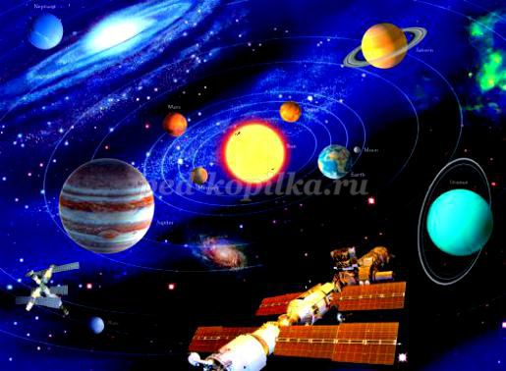
Говорят хором:
По порядку все планеты
Назовёт любой из нас:
Раз – Меркурий, два – Венера,
Три – Земля, четыре – Марс!
Пять - Юпитер, шесть – Сатурн,
Семь – Уран, восьмой – Нептун.
И девятая планета –
Под названием Плутон!
(стихи А. Хайта)
Воспитатель: Мы приближаемся к планете Сатурн.
Кадр №8.
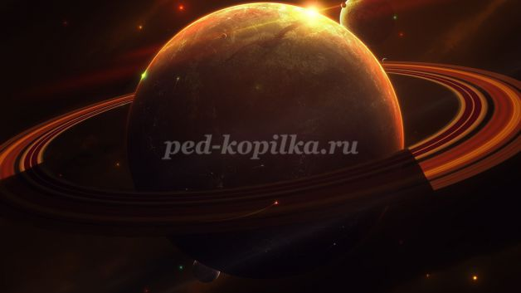
Сатурн считается одной из самых загадочных планет.
Ребята, нам нужно на планете Сатурн взять пробы грунта и отправить его на Землю для исследования.
Нам придётся воспользоваться специальными приспособлениями для передвижения в данной местности – это космические прыгунки. (физическое упражнение со скакалками)
Вот мы и прибыли на планету Марс.
Кадр №9.

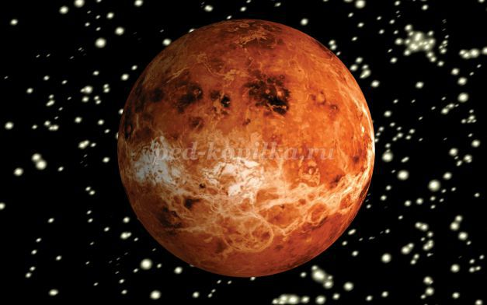
Марс – пустынная планета,
А размером – чуть больше Луны.
Его из-за красного цвета,
Назвали в честь Бога войны.
И нет гор нигде на свете
Выше, чем на той планете.

Вот и заканчивается космический полёт. Пора возвращаться на Землю! (Звучит космическая музыка).
Кадр № 10.
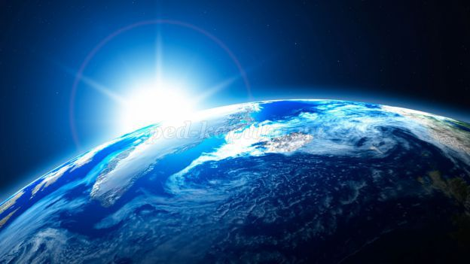
Время мчится, будто птица, и, наверно, в добрый час,
Космонавтом сильным, смелым станет кто-нибудь из вас.
Ждут вас быстрые ракеты для полета на планеты,
Стоит только захотеть, чтобы к звёздам полететь!
Кадр №11.
Вы успешно прошли все испытания в школе космонавтов. Но ещё многому предстоит научиться, многое узнать!
А наше занятие подошло к концу! До свиданья!
3 этап Заключительный
-Заучивание наизусть стихотворения про планеты.
-Выставка рисунков на тему «Космос»
-Оформление предметно – развивающей среды.
